练习人群：东方瑞通广州和深圳PMP学员
建议要求：本课后练习题的主旨是为了广大学员能够对PMBOK的知识要点进行系统梳理。 请本期参加考试的同学，请结合每道题的解释，参看书上相应页码，对每道题的题解部分进行进一步补充。做到苟日新，日日新。

351. A．生命周期成本中包括项目成本。
B．为了降低项目成本的某些决策可能导致项目产品建成后的使用成本上升。如果使用成本上升的数字超过了项目成本节约的数字，生命周期成本就上升了。
C．这是对生命周期成本的全面描述。
D．正确答案。生命周期成本中的“生命周期”是指产品生命周期，而非项目生命周期。
考点与答题技巧：生命周期成本与项目成本。

352. A. 因果图有助于激发团队思维和创造力，寻找根本原因，发掘潜在问题。
B. 帕累托图旨在寻找主要原因，指导采取重点措施。
C. 散点图用于探寻两个变量之间的关系。
D. 正确答案。用控制图对生产过程进行持续监控，让发起人看到项目一直处于有效的控制中，并让他知道万一过程出现问题，也能在导致返工前及时发现和解决。

353. A．正确答案。平均值可以理解为三点估算算出来的均值。在此处平均值是指有50%可能性发生的估算值。根据题意，项目在预算内完工的可能性为80%，大于50%。
B．如果预算低于平均值，那么在预算内完工的可能性应该小于50%。
C．如果预算等于平均值，那么在预算内完工的可能性等于50%。
D．无法根据中位数做出判断。
考点与答题技巧：三点估算、概率分布。

354. A．质量政策太简单和笼统。
B．正确答案。质量管理计划中会详细描述将如何开展项目质量管理。
C．不够全面。
D．不够全面。
考点与答题技巧：规划质量管理。

355. A. 正确答案。缺陷不落入客户手中，就是外部失败成本为零。
B. 车间里发现质量不合格，就发生了内部失败成本。
C. 质量检查成本不可能为零。
D. 与题意无关。

356.A．先要通过质量审计弄清楚问题出在哪里，然后才能重新进行规划质量过程。
B．发现质量不合格并采取返工措施，这是质量控制。但是，题目的含义是项目经理想要防止以后再出现返工的情况，所以不能选质量控制。
C．正确答案。质量审计可以发现项目工作中的不足，有助于防止以后再出现返工。
D．在质量审计中，也许可以采用标杆对照来发现项目值得改进之处。
考点与答题技巧：质量审计。注意：应该仔细分析题意。项目经理的着眼点在未来，而不是过去和现在。

357. A. 由于备用的供应商是在编制项目计划时就定好的，所以不属于权变措施。
B. 解释详见C项。
C. 正确答案。决定外包（选择供应商）和既定供应商出问题后的应对，针对的是不同的风险，不可混为一谈。原来决定采购的时候属于风险转移；选择更稳妥的供应商属于风险减轻。这两种工作既不涉及应急计划，也不涉及弹回计划。如果因原定供应商出问题，而从备用供应商采购，这是针对“既定供应商出问题”这个风险实施的应急计划。万一第一备用供应商还无法供货，而向第二备用供应商采购，才属于针对“既定供应商出问题”这个风险的弹回计划。
D. 动用备用供应商，与风险转移无关。

358. A. 风险是一种不确定事件，一旦发生，会对项目目标产生影响。团队成员离开团队不一定会影响到项目目标，因此，不一定是项目风险，虽然肯定是不确定性事件。
B. 正确答案。如果材料涨价，就对项目的成本目标产生不利影响。
C. 不一定是项目风险，虽然肯定是不确定性事件。
D. 解释同C项。

359. A．项目团队内部的问题，应该由项目经理来解决。
B．这是很消极的做法，不利于项目进展。
C．正确答案。先设法私下解决，如果不成，再采用正式的方式。
D．可以在尝试私下解决不成时，再寻找职能经理的协助。
考点与答题技巧：冲突解决方式。

360. A．涉嫌违反职业道德。
B．竞争性招标，通常需要较长时间的准备。项目的情况不允许有足够的时间去准备。
C．正确答案。无论如何，都必须遵守执行组织关于采购的规定。
D．这不是积极主动的做法。
考点与答题技巧：项目采购必须遵守项目执行组织的采购规则。在四个选项中，C是最完美的。

361. A. 由于风险后果比预期的更严重，所以原定的应急计划起不到应有的作用。
B. 管理储备是用来针对未知未知风险的。已经识别的风险肯定不属于未知未知风险。
C. 这种做法属于因噎废食。
D. 正确答案。需要进行风险再评估，采取必要的权变措施。

362. A．项目经理不是该人力资源的所有者，无法解决这个问题。
B．该财务人员的态度决定了他不可能解决这个问题。
C．必要时，可找高级管理层协助，但不能依赖高级管理层。
D．正确答案。考的项目所处的组织结构。项目成员向财务经理汇报，说明这个是弱矩阵，职能经理有更大的权力。当然职能经理是该人力资源的所有者，有责任要求他接受项目经理的领导。此情况是弱矩阵导致，PMI推崇强矩阵。

363.项目团队成员向项目经理汇报工作。项目收尾之后，项目团队解散并被分配到另一个项目中去。这种组织属于下列哪一种组织结构？
A.复合型组织
B.职能型组织
C.项目型组织
D.矩阵型组织
此题考组织结构。向项目经理汇报，一般只有项目型具有这样的特点，另外题干并未说明有职能部门，所以选择C。
项目团队解散并被分配到另一个项目中去，这是符合项目型的特点。就是你做完一个项目，马上被分配到另一个项目，没有职能部门回。埃森哲这种公司普遍为项目型。所以选C。

364.在项目的结束会上，谁应负责签署项目完工协议？
A.项目发起人和项目经理
B.客户和项目发起人
C.供应商和项目经理
D.客户和项目经理
此题考项目收尾。通常签署完工协议或者宣布项目正式结束的是项目发起人，所以再加上客户是允许的。

365.在下列哪个阶段中，项目存在最大的风险和不确定性？
A.开发/执行阶段
B.启动/概念形成阶段
C.实施阶段
D.收尾阶段
如图所示，随项目时间而变化的变量影响
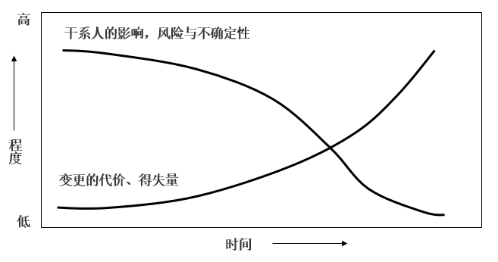

366.一位经验不足的项目经理被分配到了一个新项目上把控项目，因为将来他所从事的项目为矩阵组织。那么他所面对的沟通形式为？
A.简单的
B.公开但准确的
C.复杂的
D.难以自动操作
此题考组织架构。矩阵型组织最大的特点双重汇报（双重领导），项目团队成员同时向职能经理和项目经理汇报。

367. 工作分解结构建立后，项目经理通过头脑风暴启动了识别风险过程，该过程指出了一些潜在风险。项目经理应该怎么做？
A.更改项目范围以回避风险
B.接受风险并将其预期值纳入项目预算
C.确定潜在应对措施
D.实施变通方案以回避风险

答案： C。
此题考识别风险。下一步该干吗？找离当前状态最近的动作，就是C。A选项更改项目范围以回避风险，此为规划风险应对。 B选项接受风险并将其预期值纳入项目预算，此为规划风险应对。C.确定潜在应对措施，此为最初的风险登记册内容，风险登记册包括已识别风险清单和潜在应对措施清单，详见PMBOK书第417页。D选项实施变通方案以回避风险，此为实施风险应对的内容。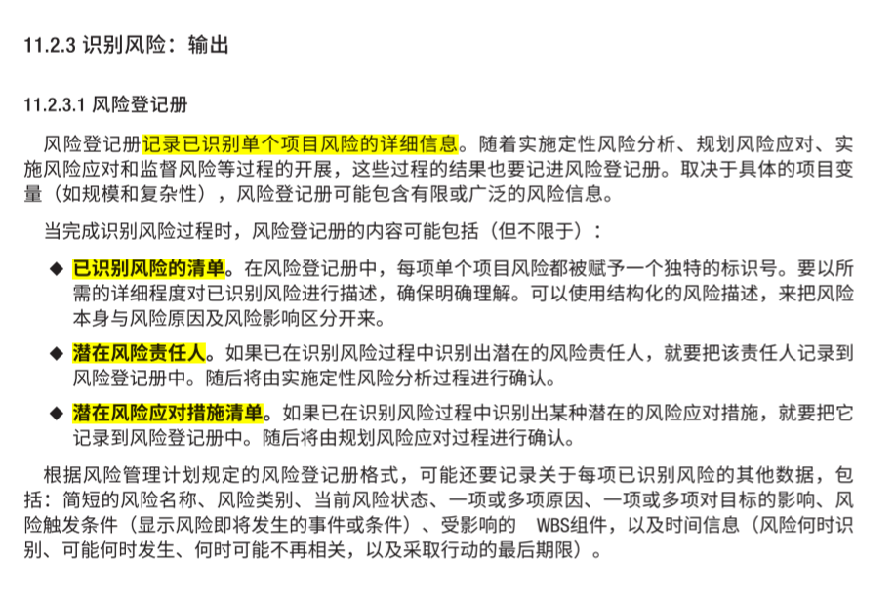

368.你的管理层把所有订单都看作“项目”，项目经理需每日更新订单情况，以便随时解决问题确保客户在完工后30天内接受产品。每个订单收入在100美金到150000 美金之间。项目经理只要每日更新项目状况，不需要执行计划或提供文件。你如何定义此种情况？
A.因为每个订单都是“临时努力”，每个订单就是一个项目
B.这是多项目管理，因为涉及到很多个项目
C.这是个重复的过程
D.订单收入在100,000美金之上的才可称作项目，才能运用到项目管理
此题考项目和运营的区别。订单属于运营，不属于项目。即使可以用项目化的方式去管理，但是根本上仍然属于运营。

369.一名关键项目相关方不相信项目管理计划上提供的计算成本是正确的，并拒绝批
准。若要获得这个关键相关方的支持，项目经理应该使用什么工具或技术？
A.专家判断
B.组织过程资产
C.事业环境因素
D.整体变更控制过程
此题在考整合知识领域的工具，只有A是工具。

370.项目发起人的最佳角色为：
A.帮助计划活动
B.确定项目目标
C.识别不必要的项目约束条件
D.帮助将项目管理计划整合在一起
此题在考项目发起人与项目目标的关系。项目目标通常记录在什么文件中？项目章程，理论上项目章程是由项目发起人提供的。
C识别不必要的项目约束条件，是次选答案。这个选项更多关联假设日志的内容，还是更多由项目经理去识别的。相对来说，建议选B

371.在确定项目中所需要开展的所有任务后，项目经理根据每个团队成员的技能分配任务。项目经理参考了下列哪一份文件？
A.职责分配矩阵——规划资源管理的工具，RAM确定资源的角色
B.工作分解结构
C.资源分解结构——估算活动资源，根据活动资源的类型（如人员技能）来确定资源
D.工作包分配矩阵
此题在考资源分解结构。使用排除法，第一个排除D，这个词杜撰出来的。第二个排除B，没有对应资源。

372.控制图显示在均值的一侧有7个数据点在一条直线上。应采取什么措施？
A.执行试验设计
B.调整控制图以反映新的均值
C.寻找原因
D.什么都不做，这是7点原则，可以忽略
此题在考质量管理的工具控制图，7点在均值一侧，表示过程失控，所以需要找到根源并加以解决。

373.在项目执行阶段，项目发生了很多变更，项目经理应该：
A.一直等待，直到了解了所有的变更，然后打印一个新的进度表
B.根据需要尽快实施被批准的变更，但是保留原有的进度基准
C.只实施管理层批准的变更
D.实施任何变更前要通知管理层
此题在考变更管理流程。变更申请由谁来审批？变更控制委员会（CCB）或项目经理。PM对项目维持原先的基准负有管理责任，体现主动管理变更的特点。
选项D，是有一定问题的，标准说法是实施变更前，要按照沟通管理计划通知相关方。

374.某项目要求完成多项产品. 其中一个产品的技术规范规定每200立方英尺最多允许有12个瑕疵. 这属于下列哪一项范畴？
A.质量测量指标
B.质量控制——检查，质量核实的过程
C.过程测量指标
D.质量审核
此题在考质量测量指标，包含需要达到的标准以及测量方法。如果要选择一个过程也应该是规划质量管理，是确定项目和可交付成果最终达到的具体标准。

375.WBS及WBS词典已经完成，项目团队开始识别风险。发起人找到了项目经理，要求制定一个100,000美元的责任分配矩阵。项目的在三个国家进行，使用人员14 人。项目预计风险很小，而且项目经理以前做了很多类似的项目。接下来项目经理应该做什么？
A.理解类似项目发起人的经验教训——排除
B.创造活动清单——确实需要做，但是是否马上做不确定
C.确保项目范围得到了（准度）定义（核实可交付成果分解的程度是否恰当）——分解之后确认分解是否合理，100%原则是否已遵守
D.完成风险管理，制定责任分配矩阵
此题在考创建WBS的输出，即范围基准。此题的次选答案是B，因为创建WBS后，下一步可能是定义活动，详见备考书的内容解释。

376.在项目执行过程中，一名相关方确定了一个新需求，但这个需求将会直接影响到项目现有的其中一个可交付成果，该可交付成果对于项目是否成功，起到关键作用。
项目经理接下来应该怎么做？
A.为这个需求创建变更请求
B.停止变更，并按原计划进展
C.寻求项目发起人对变更的批准
D.审查范围并作相应修改
此题考查变更管理流程的步骤，应该首先创建变更请求单。选项C，寻求项目发起人对变更的批准，这种说法不太准确，应该是影响到基准，由CCB审批。发起人一般只是CCB成员之一，主要是为项目提供资源，确保项目成功的人。

377.在项目执行期间，项目经理发现某个资源未得到充分利用。资源平衡的目的是下列哪一项？
A.尽量减小资源负荷的变化
B.尽量增加资源负荷的变化
C.尽量减少资源的负荷
D.尽量增加资源的主动性
此题在考资源平衡，资源在特定时间可用或资源被过度使用,资源平衡减少资源负荷的变化，保持资源使用量处于均衡水平。
资源平衡的目的，是减少资源负荷（Workload）的变化幅度，而不是减少资源负荷。有时资源负荷是根据具体需要的，你只能通过资源平衡，调整这种变化对项目工期的影响。

378.某公司的项目管理办公室（PMO）负责协调不同国家的项目。有些项目在财务上不成功. PMO给组织带来的其中一个好处是什么？
A.为公司项目提供适当的监督
B.为成功项目提供监督
C.让资源留在成功项目中
D.只需要定期审查不成功的项目
此题在考PMO的职责，PMO对多个项目有监管需求，并平衡多个项目的资源竞争关系。

379.下列哪一项准确阐述了在产品交付客户之前用于修复缺陷所产生的成本？
A.评估成本
B.预防成本
C.内部损失成本
D.外部损失成本
此题在考质量成本，非一致型成本包括内部失败成本（内部发现的）和外部失败成本（客户发现的）。

380.项目里程碑清单是：
A.由每个相关方生成的
B.所有项目活动的一系列工期
C.进度基准
D.所有里程碑，包括强制的和可选的
此题在考定义活动的输出里程碑清单，分为强制的和选择的。

381. 质量功能展开过程是用来？
A.提供更明确的产品定义和产品特性
B.协调产品在市场上获得成功
C.协助明确那些其它团队正在进行的、我们应该效仿的进程
D.支持产品计划编制和零库存方案
此题在考收集需求的工具引导式研讨会，质量功能展开和联合应用开发都是引导式研讨会的体现形式，质量功能展开帮助确定新产品的关键特性。

382.项目发起人指示项目经理在项目采购管理计划中与供应商达成一揽子100%的固定总价合同，然而该项目在10年内都将不会完成采购活动，许多供应商都不愿签署标准的固定总价合同。那么应使用哪种类型的合同？
A.成本加固定费用合同
B.总价加经济价格调整合同——考虑通货膨胀
C.工料合同
D.成本加激励费用合同
此题在考合同类型，总价加经济价格调整合同（FP-EPA），考虑到通货膨胀的因素。

383.以下哪个选项所描述的活动都最好的运用了以前项目的历史记录？
A.估算、生命周期成本及项目规划
B.风险管理、估算及创建经验总结
C.项目管理规划、估算及创建项目状况报告
D.估算、风险管理及项目规划
此题在考项目历史记录的作用，作用在类比估算、与历史风险库进行比较和滚动式规划等工具上。

384.项目通过一个组织矩阵进行管理。项目经理向一位高级总裁汇报工作，后者对项目提供实际的帮助。在这种情况下，以下哪个陈述最好地说明了项目经理的相对权力？
A.项目经理很可能不会受到项目相关方的责难
B.在这个强矩阵中，权力的平衡倾向于职能经理
C.在这个紧密矩阵（集中办公）中，权力平衡倾向于项目经理
D.在这个强矩阵中，权力平衡倾向于项目经理
此题在考强矩阵类型，项目经理不直接汇报给职能经理，而是项目总监或副总裁。在强矩阵组织内部，权力倾向于项目经理。

385.以下均是指导与管理项目工作（P79）的组成部分（输入、工具、输出），除了？
A.定义的变更——输出
B.使用WBS——输入
C.实施纠正措施——输入：已批准变更
D.建立项目监控系统
此题在考指导与管理项目工作过程，建立项目监控系统不是属于指导与管理项目工作，一般通过项目管理信息系统才指导工作。项目监控系统，这种叫法不常用。比如可以通过控制图工具或其它的图表来监控项目的绩效状态，通常这些监控能力统一归为项目管理信息系统（PMIS）的功能。

386.在组建一支跨职能项目团队时，项目经理没有获得选择团队成员的直接控制权.
项目经理应该怎么做？
A.与已获任命的团队成员一起开展团队建设活动
B.与职能经理协商，确保项目能获得可胜任工作的员工——工具：谈判
C.让项目团队集中办公，提高项目绩效 ——建设项目团队
D.制定团队章程，提出对可接受的团队行为的明确期望——规划资源管理
此题在考组建项目团队的工具，谈判。

387.项目经理向PMO团队呈交项目团队报告。PMO团队的一名高级成员认为当地政府机构未参与到该项目中。因此，公司可能必须支付罚款。项目经理疏漏了下面的哪项工作？
A.项目相关方识别——识别相关方，未识别到，识别到分析不准
B.沟通计划
C.项目相关方参与计划——规划相关方管理过程的输出
D.需求计划
此题在考相关方识别的问题，可以利用相关方分析工具进行识别，要尽早尽全面识别相关方。
按照相关方管理，第一个过程是识别相关方，然后才是制定相关方管理策略。题干只有C制定相关方方参与计划，是在识别相关方之后做的，建议优先选择A，识别相关方。

388.项目经理刚从客户那里收到一项变更，此变更不会影响进度，也很容易完成。项目经理首先应该做什么？
A.立即实施变更
B.联系发起人以得到允许
C.求助变更控制委员会
D.评估“三重约束”的其他组成部分(三重约束为范围、进度和成本)
此题在考变更管理流程。收到变更申请人提交的变更请求，下一步该做什么？分析变更对项目的潜在影响。

389.项目团队制作了一份图表，将已识别风险的类别和子类别联系起来。项目团队正在制作下列哪一项？
A.风险登记册
B.风险分解结构
C.定性风险分析
D.定量风险分析
此题在考风险分解结构的风险类别。

390.优势，劣势，机会与威胁（SWOT）分析能帮助项目经理确定下列哪一项？
A.相关方期望
B.任务说明
C.项目风险——识别风险的工具
D.客户需求
此题考SWOT是识别风险的工具。

391.项目小组衡量风险应对计划实施的有效性时将计划实施结果与下列哪个因素结果对比？
A.可接受的临界风险
B.风险评分
C.风险的概率/影响评级
D.项目的总体风险评级
此题在考风险临界值或风险敞口级别，风险应对确保把风险的影响程度控制在风险临界值以下。

392.哪一项工具可以帮助项目经理更有效率地执行大型复杂项目？
A.项目管理知识
B.组织过程资产
C.项目管理信息系统——指导与管理项目工作工具，比如IBM的RPM工具
D.经验教训
此题在考项目管理信息系统，是指导与管理项目工作的工具。

393.项目经理正在启动一个新项目，识别所有相关方的主要原因是什么？
A.识别成本并计划预算
B.了解预期期望，并将正面影响最大化
C.计划沟通和收集需求——都使用了相关方登记册作为输入
D.计划质量和识别风险——都使用了相关方登记册作为输入
此题在考全面识别相关方的必要性。

394.政府监督机构要求各公司遵守的强制性要求. 这些要求必须在某个设定日期满足，否则将遭到罚款. 为响应该要求，公司启动一个项目并口头确认了项目经理的人选。项目发起人向此项目经理提供了商业文件。项目经理接下来应处理下列哪一个过程？
A.制定项目章程
B.制定项目管理计划
C.收集需求
D.制定项目进度表
此题在考制定项目章程与其输入的对应关系。商业文件（包括商业论证和效益管理计划）是制定项目章程的输入。

395.项目一切进展顺利，突然几个相关方提出一些变更。所有变更确定后，项目经理开始与所有相关方讨论变更发生的原因，同时发掘是否还存在更多的变更。当一成员突然提到他给产品增加了一项功能时，全场一片寂静。他说：“请不要担心，我不会影响项目的时间、成本及产品质量”。作为项目经理，你首先应该：
A.询问这位团队成员增加此项功能是如何确定的
B.召开会议，审查这位团队成员所完成的工作——不是首先要做的
C.寻找其他增加了的功能
D.询问这位项目团队，他怎么知道不会影响进度、成本及质量
此题在考如何处理镀金。现在的问题是团队成员声称已镀金，项目经理首先应该确认镀金是否存在，如果确认存在镀金，需要后期提交正式的变更请求。

396.在某种特定合同下，确定有可列支成本作为供应商的补偿。供应商已获得
$102,000的支付款项。其中$80,000为实际成本。合同原始成本估算为
$90,000,$20,000作为奖励酬金。对于实现成本节约，供应商获得其中的20%。这属于下列哪一个合同类型？
A.固定总价加奖励费用合同
B.成本加固定费用合同
C.可按经济指数价格调整的固定总价合同
D.成本加激励费用合同
此题在考合同类型，符合成本加激励费用合同（CPIF）的特征。

397.项目执行期间，客户希望对项目范围进行变更。项目经理应该怎么做？
A.要求变更请求
B.通知客户在项目进展过程中不可能变更
C.重写项目计划添加新的需求并实施
D.让高级管理层参与，计划新的预算和资源
此题在考变更管理流程。客户想变更，PM要求客户提供正式书面的变更请求来启动变更管理程序。

398.项目经理接到一个变更请求. 该变更请求会影响到项目进度. 对于谁应该对变更请求的审批做出决定存在不确定性。下列哪一份文件需要更新？
A.质量计划和风险登记册
B.沟通计划和风险登记册
C.项目计划和变更管理计划
D.变更管理计划和风险登记册
此题在考变更流程的不确定性所对应的影响，改变变更管理计划（变更管理流程和审批路径）和风险登记册（识别新风险）。

399.在一次项目状态团队会议上，一名团队成员与另一名团队成员在纠正措施方面有不同意见. 争论持续升级，很快语气都变得很强硬. 其他团队成员没有参与。项目经理直接命令团队使用纠正措施. 项目经理使用的是哪种冲突解决技巧？
A.妥协
B.强迫
C.撤退
D.缓解
此题在考管理项目团队过程的工具冲突管理的冲突风格中的强迫，以牺牲其他方为代价，推行某一方的观点。

400.一位新项目经理在制定工作分解结构时征求你的意见。当你解释完流程后，他又问该借助何种软件完成WBS制作，WBS制作完成后如何运用等问题。你回答说，最有价值的WBS制作结果不仅仅是一张图片，而是：
A.甘特图
B.团队建设
C.活动
D.风险清单
此题在考创建WBS的外延作用，创建WBS可以理解成一次简单的团队建设活动，因为创建WBS是由团队集体完成的。

